- 新富资本·光大银行-对冲套利投资基金
- 基本信息风控安全项目特色 付息公告
查看更多产品
发行机构： |  | 深圳前海新富资本管理集团 | 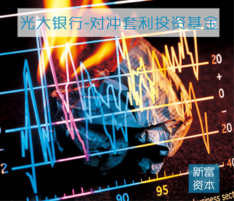
收益率： |  | 7%+浮动收益（享受基金超额收益的30%）
产品名称： |  | 新富资本·光大银行-对冲套利投资基金
募集规模： |  | 1亿元
产品期限： |  | 12月
投资门槛： |  | 50万元
发售期： |  | 2014-05-05 至 2014-05-23
收益付息说明： |  | 每季度返还固定收益，到期一次性享受浮动收益部分
投资方向： |  | 股票、债券、证券投资基金、金融衍生品以及中国证监会认可的其他投资品种，具体以委托人约定为准
1.专业投资管理机构选中稳健的投资策略(市场中性策略)，设置预警线和警戒线，严格控制投资范围，保障基金的安全运作

2.大型银行理财资金池参与、证券公司、期货公司、资产管理公司、投资顾问公司、基金管理人多重监管与控制

3.新富资本为有限合伙人固定回报签署回购协议，为有限合伙人本息安全提供安全保障

4.基金管理人认缴基金份额的20%作为劣后资金，为投资者本息安全提供保证金

前沿性：采用行业前沿的对冲套利交易策略，打造私募市场新范式，挖掘市场潜力，开拓盈利空间，实现具有前瞻性的盈利模式

专业性：多家专业大型金融机构(知名银行、券商、期货公司)共同参与，精英投研团队运营管理，理论功底扎实、操作经验丰富、电子系统先进高效

安全性：风控措施扎实可靠，操作风格务实稳健，严格限制投资范围，强有力预警线和止损线保证基金运作安全，交易架构加入劣后资金和回购承诺进一步保障基金安全

高回报：投资者享受7%固定收益及30%超额收益，独立的产品设计和运作模式让投资者充分获取金融市场的丰厚回报

